南通市2013年初中毕业、升学考试试卷
物 理
注 意 事 项
考生在答题前请认真阅读本注意事项
1.本试卷共10页，满分150分，考试时间为150分钟。考试结束后，请将本试卷和答题卡一并交回。
2.答题前，请务必将自己的姓名、考试证号用0.5毫米黑色字迹的签字笔填写在试卷及答题卡指定的位置。
3.请认真核对监考员在答题卡上所粘贴的条形码上的姓名、考试证号与你本人的是否相符。
4.答案必须按要求填涂、书写在答题卡上，在草稿纸、试卷上答题一律无效。
5. 可能用到的相对原子质量：H —l C—12 O—l6 Fe—56
第Ⅰ卷共20题，每小题2分，共40分。每小题给出的四个选项中只有一个选项正确。第1至10题为物理试题，第11至20题为化学试题。答案请按要求填涂在答题卡上。
1.手机已进入千家万户，手机通信利用了
A.红外线 B.紫外线 C.电磁波 D.超声波
2.下列现象中，不能说明分子处在永不停息的无规则运动中的是
A.花开时香气扑鼻 B.扫地时尘土飞扬
C.红墨水在水中散开 D.衣柜里的樟脑丸过一段时间变小了
3.下列光现象中，由光的反射形成的是
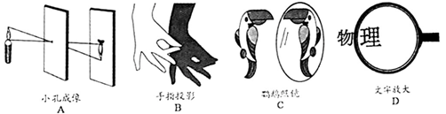
4.下列实例中，属于增大摩擦的是
A.用力压橡皮，擦去写错的字
B.古人移动巨石时，在地上铺设滚木
C.自行车用久了，在轴承处加润滑油
D.磁悬浮列车高速行驶时，列车与轨道脱离接触
5.关于家庭电路与安全用电，下列说法正确的是
A.家庭电路中各用电器间是串联关系
B.家用电器的金属外壳应该用导线接地
C.电热毯的电阻丝断了，将电阻丝的两个断头接上后还可以安全使用
D.人的双脚站在绝缘体上时，一只手接触火线另一只手同时接触零线不会放电
6.下列有关电磁转换的说法正确的是
A.磁场中磁感线是客观存在的
B.电磁铁的磁性强弱与通过它的电流大小无关
C.电动机是将机械能转化为电能的装置
D.发电机是根据电磁感应原理工作的
7.如图所示，男孩脚踩滑板车从高处滑下，在下滑的过程中
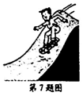
A.动能增加，势能减少
B.动能增加，势能增加
C.动能减少，势能增加
D.动能减少，势能减少
8.有关压强知识的应用，下列说法错误的是
A.人用吸管吸饮料时利用了大气压
B.载重汽车装有许多车轮是为了减小车对路面的压强
C.水坝的下部比上部建造得宽，是由于水对坝的压强随深度的增加而增大
D.飞机的机翼能获得向上的升力，是应用了流速越大流体的压强越大的原理
9.某同学的质量约为50kg，他以正常速度从教学楼的一楼走上二楼。请估算在此过程中该同学上楼的功率最接近于
A.1W B.10W
C.100W D.1000W
10.如图所示，用手沿竖直方向匀速拉一个动滑轮，使挂在下面重为G的物体缓缓上升，动滑轮的重力不可忽略。现改变物体的重力G，则动滑轮的机械效率η与物体重力G的关系可能符合下列图中的
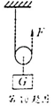
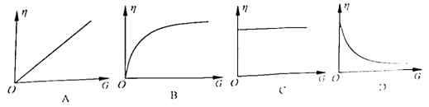
26．（4分）正方体物块重0.2N，静止在水平桌面上，则物块对水平桌面的压力为 N.用刻度尺测量物块的边长如图所示，读数为 cm,物块对水平桌面的压强大小
为 Pa.如果把正方体物块沿竖直方向切去一半,则剩下的一半对水平桌面的压
强大小为 Pa.
27.(3分)有一杠杆经过调节,处于水平平衡状态,所使用的钩码重均为0.5N.如图所示,在A
点悬挂两个钩码,要使杠杆水平平衡,需在B点悬挂 个钩码.取走悬挂在B点的钩
码,改用弹簧测力计在C点竖直向上拉,使杠杆水平平衡,测力计的拉力为 N；如
改变弹簧测力计拉力的方向，使之斜向左上方，杠杆仍然水平平衡，则测力计的读数将
（选填“变大”、“变小”或“不变”）。
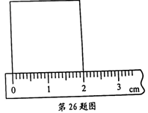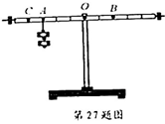
28.（3分）建筑工地上有一台大型汽车吊，把100t建筑材料从地面吊到15m高处，汽车吊做的有用功为 J.在这过程中，汽车吊消耗柴油的质量为2.0kg，则完全燃烧2.0kg柴油释放的内能为 J，该过程中汽车吊的效率为 %.（柴油的热值为q=4.3×10⁷ J/kg,取g=10N/kg）
29.（5分）2011年9月，我国成功将“天宫一号”空间实验室送入地球大气层以外的运行轨道，2012年6月又将三名宇航员送入“天宫一号”从事科研工作。
（1）“天宫一号”绕地球一周的路程约为4.2×10⁴km,它的运行速度约为7.5km/s,其绕行地球一周的时间约为 s.
（2）宇航员工作时，双手用力一推舱壁，人立刻反向弹出，这说明 ，反弹后宇航员在舱内继续后退，这是由于他具有 的缘故。
（3）宇航员在“天宫一号”工作期间，正值我国“蛟龙号”载人潜水器进行深海下潜试验，潜水器在7000m的大海深处成功地与“天宫一号”实现了海天对话。潜水器是利用先进的水声通讯系统发射声波与海面上的母船通信的，那么，处于深海中的潜水器与太空中的“天宫一号”之间 （选填“能”或“不能”）只利用该水声通讯系统直接对话，其原因是 .
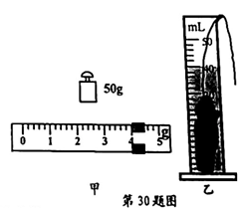
30.（6分）小明家在装修房子，他想知道大理石密度的大小， 就利用托盘天平和量筒对一
小块大理石进行测量。
（1）先把天平放在水平桌面上，然后将游码移至标尺的零刻度线处，发现指针指在分度盘中央刻度线的左侧，小明应将平衡螺母向 （选填“左”或“右”）调节，使天平平衡。
（2）把小石块放在天平的左盘，当天平再次平衡时，右盘中的砝码及游码在标尺上的位置如图甲所示，则小时块的质量为
g.
（3）用细线拴好小石块，把它浸没到盛有20mL水的量筒中，水面到达的位置如图乙所示，则小石块的体积为 cm³，由此可算出大理石的密度为 g/cm³.
（4）大理石放在水中时会吸水，由此判断，用小明的测量方法测得的密度值与它的真实值相比 （选填“偏大”、“偏小”或“一样大”），理由是 。
31.（6分）按照题目要求作图。
（1）如图甲所示，重物随升降机一起向上做匀速直线运动，请画出重物所受重力和支持力的示意图。
（2）图乙是一个不完整的电路图，其中箭头所指的方向表示电路接通时的电流方向，请在图中的两个空缺的位置分别补画电池和电压表的符号，使之成为一个完整的串联电路。
（3）如图丙所示，小磁针静止在通电螺线管的正右方，请根据磁感线方向，在图中标出小磁针的N、S极和电源的正、负极。
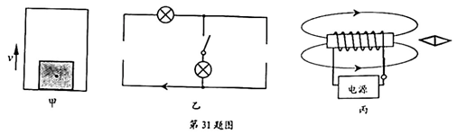
32.（9分）我国“辽宁”号航空母舰满载时的排水量m=6.8×10⁷kg,它以54km/h的速度匀速航行,受到的阻力ƒ=1.0×10⁷N.取海水密度ρ=1.0×10³kg/m³,g=10N/kg,求：
（1）航行2h通过的路程；
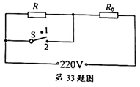
（2）航母受到的浮力和排开海水的体积；
（3）航母航行2h推进力做的功。
33.（9分）如图所示是家用饮水机的工作原理电路，其中S是
温度控制开关，当水温升高到一定温度时，饮水机从加热
状态自动切换到保温状态，已知电阻R₀=55Ω，R=2365Ω.
（1）当开关S处于“2”挡时，通过电阻R和R₀的电流强度各为多大？
（2）当开关S分别处于“1”挡和“2”挡时，饮水机的总功率各是多少？
（3）请判断当开关S处于“1”挡时，饮水机处于加热状态还是保温状态？简述理由。
34.（7分）某实验小组探究金属丝电阻大小与长度的关系，他们取一段粗细均匀的金属丝拉直连接在A、B接线柱上，在金属丝上安装一个可滑动的金属夹P。实验室还提供了下列器材：电压表、电流表、电池组（电压3V）、滑动变阻器（20Ω 2A）、刻度尺、开关和导线若干。
（1）为了测量AP段的电阻R，他们连接了如图甲所示的电路，请用笔画线代替导线，把图中还没有连接的一根导线接上，使电路完整。
（2）闭合开关前，将滑动变阻器的滑片移至变阻器的最 （选填“左”或“右”）端。
（3）某次实验中测得电压表的读数为2.1V，电流表指针偏转如图乙所示，则电流表的读数为I= A，此时金属丝的电阻R= Ω。
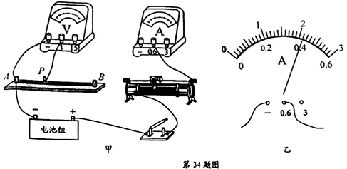
（4）实验中移动金属夹P，分别测得AP段的长度ι和对应的电阻值R，数据如下表：
ι/cm | 30 | 40 | 50 | 60 | 70 | 80
R/Ω | 2.1 | 2.8 | 3.5 | 4.2 | 4.9 | 5.6
分析表中数据，可知 。
（5）小虎同学认为，由于电源电压没有超过电压表所选量程的最大值，因此在闭合开关前，可以将变阻器的滑片置于任意位置。你认为他的想法是 （选填“正确”或“错误”）的，理由是： 。
35.（8分）在利用太阳光测量凸透镜的焦距后，小华将凸透镜正对着太阳，发现把火柴头放在凸透镜焦点处一段时间后，火柴会被点燃。他想进一步探究不同的透镜对火柴的点燃效果有什么不同，和同学们讨论后，他们提出了以下三种猜想：
猜想1：凹凸镜也能点燃火柴；
猜想2：点燃火柴的快慢与凸透镜的焦距大小有关；
猜想3：点燃火柴的快慢与凸透镜的直径大小有关。
（1）根据所学知识，他们经过讨论，判断猜想1是错误的。你认为他们判断的依据是 。
（2）为了验证猜想2是否正确，他们选用直径相同而焦距不等的凸透镜进行多次实验，发现火柴被点燃的时间基本相等。这说明猜想2是 的。
（3）请设计一个简单实验，验证猜想3是否正确，简述你的实验方案。
简要做法： ；
如何判断： 。
36.（10分）阅读短文，回答问题。
变频空调机
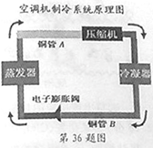
空调机中有被称为“冷媒”的物质，利用它的物态变化可以实现室内、外热量的转移。如图所示是空调机制冷系统的原理图，其中压缩机的作用是对气态“冷媒”加压，并使“冷媒”在管内循环。压缩机的转速越大，“冷媒”的流量越大，空调机的制冷能力就越强。
压缩机的转速由供电频率决定。“变频空调”是与传统供电频率不变的“定频空调”相比较而产生的概念，与“变频空调”相比，变频空调机的变频器可以在一定范围内调节供电频率，从而改变压缩机的转速，达到控制“冷媒”流量的目的。
变频空调机开始工作时，以最大功率进行制冷，当室内温度快速降至设定温度后，压缩机随即处于低速持续运转状态，维持室温基本不变。
表一表示某型号变频空调机的“冷媒”流量与变频器供电频率之间的对应关系。
表二表示该型号变频空调及部分参数之间的对应关系，其中：制冷量是指单位时间内空调机从密闭区域内去除热量的总和；能效比是空调机在额定状态工作时，制冷量与输入功率之比。
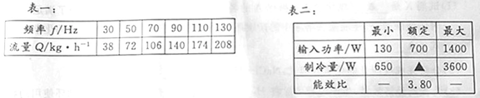
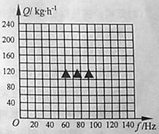
（1）空调机工作时，当液态“冷媒” （填物态变化名称）成气态时，需要 热量。
（2）关于变频空调机，下列说法正确的是
A.变频空调的压缩机与定频空调一样，也是断断续续工作的
B.空调机制冷时，途中钢管A内流动的是气态“冷媒”
C.空调压缩机是利用降温的方法使“冷媒”发生物态变化的
D.变频器供电频率越小，空调机的制冷能力越强
（3）根据表一中的数据，请在坐标系中画出“冷媒”流量Q与变频器供电频率ƒ之间的关系图线。当变频器供电频率为80Hz时，“冷媒”流量为 kg/h.
（4）表二中空调机额定制冷量为 W，在额定状态下工作10min,
可以使 kg的空气温度下降6℃。
[取空气的比热容c=1.0×10³J/(kg·℃)]
（5）夏天，上述空调机开始工作0.5h后，家中房间温度降至设定温度，随即空调机处于低速稳定运转状态，又工作了10h，全过程共耗电2.9kW·h.则前0.5h内空调机消耗的电能是 kW·h,后10h空调机的电流是 A.

南通市2013年初中毕业、升学考试试卷
物理参考答案及评分标准
第Ⅰ卷：选择题(本题共10小题，每小题2分，共20分)
题号 | 1 | 2 | 3 | 4 | 5 | 6 | 7 | 8 | 9 | 10
答案 | C | B | C | A | B | D | A | D | C | B
第Ⅱ卷：非选择题(本题共11小题，共70分)
26.（4分）0.2 2.00 500 500
27.（3分）3 0.75 变大
28.（3分）1.5×10⁷ 8.6×10⁷ 17.4
29.（5分）（1）5.6×10³ （2）力的作用是相互的 惯性
（3）不能 声波（音）不能在太（真）空中传播
30.（6分）（1）右 （2）54 （3）20 2.7
（4）偏大 由于大理石吸水，测得的大理石体积偏小，密度偏大
31.如图（每图2分，共6分）
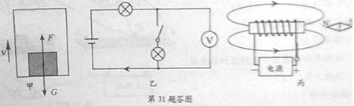
32.本题共9分
解：（1）匀速航行2h的路程
s=vt=54km/h×2h=108km （2分）
（2）“辽宁”号受到的浮力
F_{浮}=G_{排液}=mg=6.8×10⁷kg×10N/kg=6.8×10⁸N （2分）
排开海水的体积
V_{排液}= F_{浮}/ρg=6.8×10⁸N÷(1.0×10³kg/m³×10N/kg)=6.8×10⁴ m³ （2分）
（3）因为航母匀速，所以推进力F与阻力是一对平衡力
F=ƒ=1.0×10⁷ N （1分）
推进力做的功
W=Fs=1.0×10⁷ N×1.08×10⁵ m=1.08×10¹² J （2分）
33.本题共9分
解：（1）当开关S处于“2”挡时，R短路，I_{R}=0 （1分）
I _{RS}=U/R_{S}=220V/55Ω=4A （2分）
（2）当开关S处于“1”挡时，饮水机的总功率
P₁=U²/R_{S}+R=（220V）²/2365Ω+55Ω=20W （2分）
当开关S处于“2”挡时，饮水机的总功率
P₂=U²/R_{S}=（220V）²/55Ω=880W （2分）
（3）当开关S处于“1”挡时，饮水机处于保温状态 （1分）
当开关S处于“1”挡时，饮水机的总功率远远小于开关S处于“2”挡时的总功率 （1分）
34.本题共7分
（1）如图（1分）
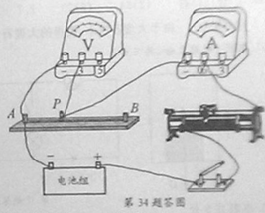
（2）右（1分）
（3）0.42（1分） 5.0（1分）
（4）R与ι成正比关系（1分）
（5）错误（1分）
电流表的测量值可能超过所选量程的最大值（1分）
35.本题共8分
（1）凹透镜对太阳光有发散作用，不能点燃火柴（2分）
（2）错误（2分）
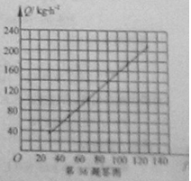
（3）用直径不等的凸透镜做实验，测量火柴被点燃的时间（2分）（只要提到“不同直径”或者“测量时间”等关键词就算正确）
如果各次实验测量的点燃时间不等，则猜想正确，反之则错误（2分）
36.本题共10分
（1）汽化（1分） 吸收（1分）
（2）B（2分）
（3）见图（1分） 123（120—126）（1分）
（4）2660（1分） 266（1分）
（5）0.7（1分） 1（1分）

